Thực hiện nhiệm vụ năm học 2023 - 2024 và Kế hoạch số 23/KH-PGDĐT của Phòng GD&ĐT quận Long Biên ngày 25/10/2023 về việc tổ chức Hội thi “Liên hoan hợp xướng học sinh THPT quận Long Biên” năm học 2023-2024.
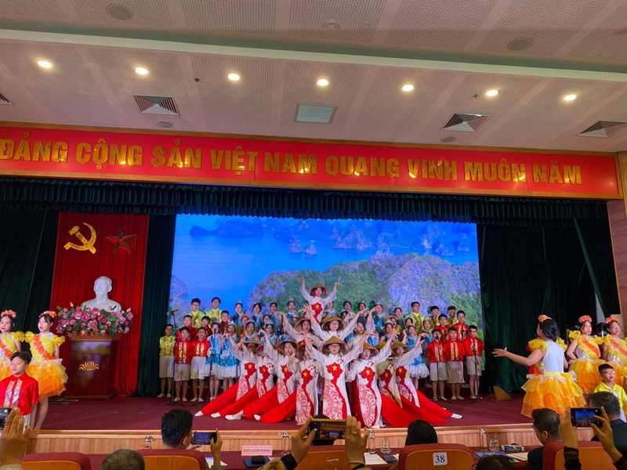
Ngày 02/12/2023, Hội thi “Liên hoan hợp xướng học sinh quận Long Biên” được diễn ra tại Hội trường khu Liên cơ quan quận Long Biên.
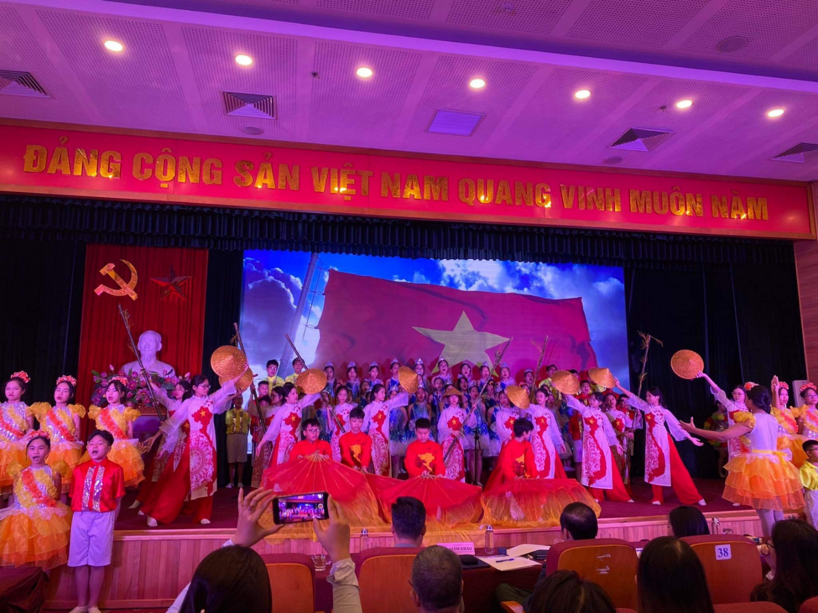 Phần dự thi của Liên đội trường THCS Thượng Thanh
Tham dự và chỉ đạo Liên hoan hợp xướng học sinh quận Long Biên có: Đại diện phòng Giáo dục và Đào tạo, Ban giám hiệu, giáo viên Tổng phụ trách Đội của các nhà trường trên địa bàn quận Long Biên.
Đến với cuộc thi, Liên đội trường THCS Thượng Thanh vinh dự khi có số lượng 24 em học sinh được lựa chọn biểu diễn đại diện cho cụm số 7 khối THCS của quận Long Biên.
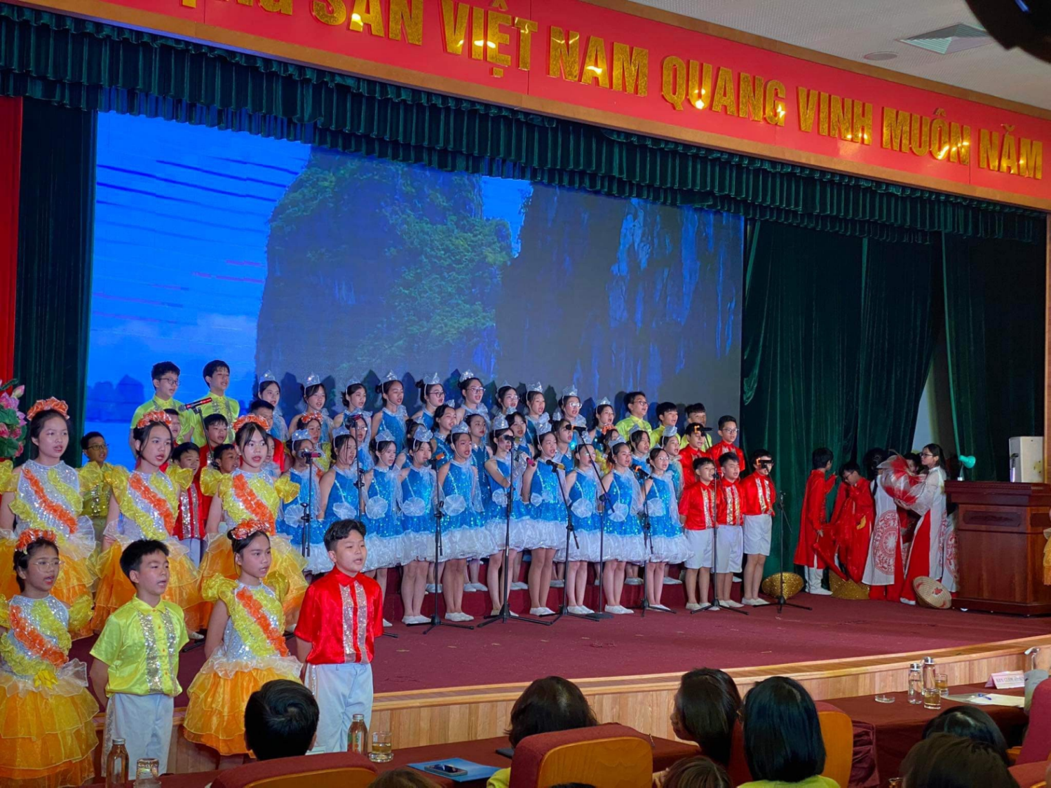
Phần thể hiện đặc sác của Liên đội trường THCS Thượng Thanh
Bằng những lời ca tiếng hát ca ngợi Đảng quang vinh, Bác Hồ vĩ đại, ca ngợi tình yêu quê hương, đất nước; ca ngợi những thành tựu đạt được trên lĩnh vực kinh tế, văn hóa - xã hội của Thủ đô, của đất nước trong thời kỳ đổi mới, các em học sinh các cụm của quận Long Biên đã biểu diễn trên sân khấu bằng tất cả niềm đam mê nghệ thuật cho thấy năng khiếu thẩm mỹ và năng khiếu âm nhạc của các em rất tốt.
Mỗi tiết mục dự thi đều có những nét đặc sắc riêng, là sự cống hiến nghệ thuật thực sự khiến Ban giám khảo mất khá nhiều công sức trong quá trình xét trao giải thưởng. Với sự công tâm và sự chính xác trong việc đánh giá chất lượng nghệ thuật nghệ thuật các tiết mục dự thi, Ban giám khảo đã quyết định trao giải Ba cho học sinh khối THCS cụm 7.
Liên hoan hợp xướng học sinh năm học 2023-2024, đã khép lại song đã để lại thật nhiều ấn tượng sâu sắc trong lòng khán giả. Liên hoan hợp xướng không chỉ là dịp để các em học sinh thể hiện năng lực thẩm mỹ, nghệ thuật của bản thân mà còn góp phần tăng cường mối giao lưu văn hóa nghệ thuật, tăng thêm tình đoàn kết gắn bó giữa các em học sinh trong các trường đồng thời lưu lại trong kí ức tuổi học trò của các em nhiều kỉ niệm đẹp, tươi vui, sôi động.

